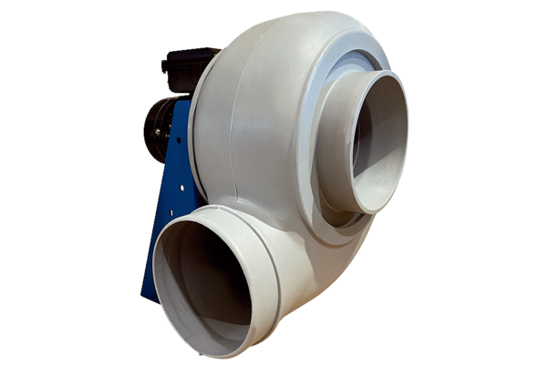Dmuchawa promieniowa GRK R 31/2 DOpakowanie jednostkowe: 1 sztukaAsortyment: C
Numer artykułu: 0073.0518Producent: MAICO

